Hur fungerar ”switch”-satsen?

Istället för att skriva ”if-else if”-satser där exakt samma kontrolluttryck utvärderas kan du göra programmet mer lättläst genom att istället använda en ”switch”-sats, som ser ut på följande sätt:

switch (*Kontrolluttryck*)

{

case *Konstantuttryck1*:

*Satser*

break;

case *Konstantuttryck2*:

*Satser*

break;

default:

*Satser*

break;

}

*Kontrolluttryck* utvärderas en gång och staserna under den case-etikett vars *Konstantuttryck* är lika med resultatet av *Kontrollutryck* körs fram till break-satsen.

Om inget av *Konstantuttryck*-värdena är lika med värdet av *Kontrolluttryck* kommer satserna under default-etiketten att köras. Det är valfritt att använda default-etiketten.



Figur . Flöden genom swtich-satser.

Om värdet av Kontrolluttryck inte är lika med någon av case-etiketterna och det saknas en default-etikett fortsätter körningen av programmet efter ”swtich”-satsens avslutande klammerparentes.

Följande kod kör ”switch”-satsen fem gånger, och värdet på i går från 0 till 4.

for (int i = 0; i < 5; ++i)

{

switch (i)

{

case 1: // om i är lika med 1

Console.WriteLine("i = {0} -> i case 1", i);

break;

case 4: // om i är lika med 4

Console.WriteLine("i = {0} -> i case 4", i);

break;

default: // // om i inte är lika med 1 eller 4

Console.WriteLine("i = {0} -> i default", i);

break;

}

}

Genom att titta på det som koden skriver ut kan du säga vilken av etiketterna som kördes för de olika värdena i hade.

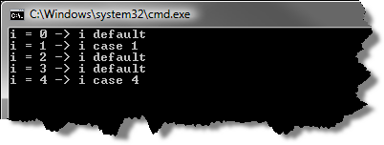

Figur . Utskrift som tidigare kod skapar.